§ 20. Завоевание Римом Средиземноморья
Дата:
Фамилия, имя:
Класс:

1. Выберите правильный ответ.
1. Столкновение Рима с Карфагеном было неизбежным из-за:
а) разбоя карфагенских пиратов в прибрежных водах Апеннинского полуострова;
б) острова Сицилия.
2. Город Карфаген (см. карту в учебном пособии) находился:
а) в Греции; б) в Малой Азии; в) на севере Африки.

2. Соотнесите с помощью соединительных стрелок имена исторических деятелей и их характеристики.
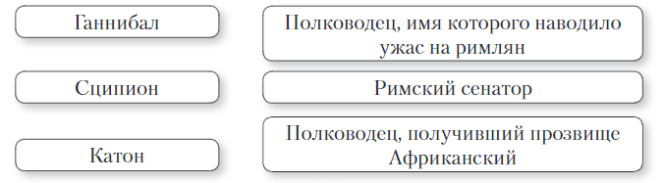

3. Ответьте на вопросы.
Почему войны Рима с Карфагеном названы Пуническими?
__________________________________________________________________________________________________________________________________________________
Что произошло с карфагенскими территориями после разрушения Карфагена?
__________________________________________________________________________________________________________________________________________________
Каковы причины победы Рима над Карфагеном?
__________________________________________________________________________________________________________________________________________________
К каким последствиям это привело?
__________________________________________________________________________________________________________________________________________________
4. Начертите ленту времени и выполните задания:
а) отметьте годы войн Рима с Карфагеном (начало, конец);
б) отметьте годы самых известных сражений в ходе Пунических войн;
в) составьте хронологическую задачу и решите ее.




